Консультация для родителей
«Роль мордовского фольклора в развитии детей»

СП «Д/с комбинированного вида
«Красная шапочка» МБДОУ «Д/с
«Планета детства»
Гусева О.В.

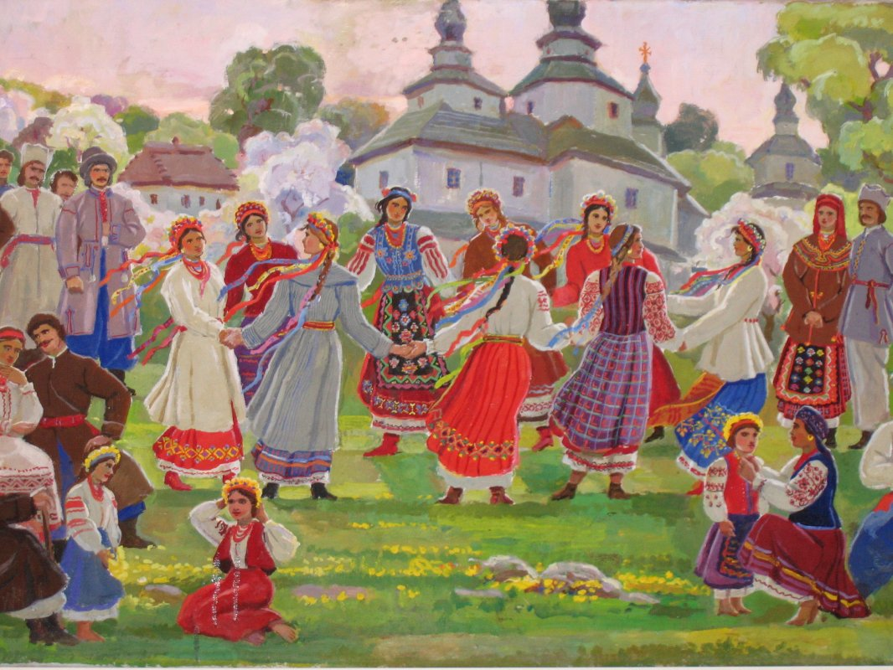

Фольклор – уникальная самобытная культура наших предков, благодаря которой осуществляется преемственность поколений, их приобщение к национальным жизненным истокам. Это бесценный дар памяти поколений, своеобразная копилка народных знаний о жизни, о человеке, о Красоте и Любви, об извечных проблемах борьбы Добра и Зла, Света и Тьмы. По своей сути эти знания являются универсальным, незыблемым стержнем общих законов сохранения и продления жизни на Земле.

Фольклор вводит ребенка в жизнь и всюду сопровождает его, учит и развивает, приобщая к добру и красоте, честности и мудрости.
Одной из важнейших задач, стоящих перед нашим обществом в настоящее время, является его духовное, нравственное возрождение, которое невозможно осуществить, не усваивая культурно-исторический опыт родного народа, создаваемый веками и закрепленный в произведениях народного искусства.
Детский фольклор включает в себя большое количество жанров: сказки, колыбельные песни, потешки, заклички, пестушки, прибаутки, пословицы.
Через народное творчество ребенок не только овладевает родным языком, но и, осваивая его красоту, лаконичность, приобщается к культуре своего родного народа, получает первое представление о ней.

Пословицы и поговорки – особый вид поэзии, веками шлифовавшийся и впитавший в себя трудовой опыт многочисленных поколений. Они не велики по объему, но очень емки по смыслу:

«Вадря солдатось туремсте содави” (“Хороший солдат-в бою узнается”),

“Войнонсо вейке вадря ямас сисем братот полавты” («На фронте один хороший товарищ семь братьев заменит”),

«Вейке чись лиядоть недлязонзо а сасове” (“На день отстанешь, за неделю не догонишь”),
“Конась чатмоне, тонась мамо мари” (“Кто молчит, тот больше слышит”) ,
“Конась машты работамо, тонась маштэ и эрямо” (“Кто умеет трудиться, тот умеет и жить”),
"Мезе теят, секень неят" ("Что сделаешь, то и увидишь"),
"Тев-ки аф содат — карьге аф кодат "("Дело не знаешь — и лаптя не сплетешь"),
"Лопа прай — сёксе сай". ("Лист падает — осень идет"),
Колыбельная песня- должна быть постоянным спутником детства. Она, как один из древнейших жанров фольклора, составляет ценную часть сокровищницы народного творчества не только мордовского, но и всех народов мира.

С древнейших времен матери “убаюкивали детей песнями, утешали, ласкали, внушали”. Древние философы придавали большое значение народной материнской поэзии, в частности, колыбельным: “Чтобы благотворно влиять на нрав детей".

Ай, баюня, бай! Ай, баюня, бай!

Баю мака панчфкязе, Баю, маковый цветочек мой,

Удок, удок, лефкскяняй, Усни, усни, дитятко мое,

Удок, касы келуняй! Усни, растущая березонька моя!

Тютю-балю, иднязе, Тютю-балю, мое дитя,

Ляйнь сетьме веднязе. Речная тихая моя вода.

Удок, касат оцюста, Спи, вырастешь большим,

Тума лаца тазаста. Сильным, как дуб.

Молят армияв служама, Пойдешь в армию служить,

Родинацень молят ванома… Родину пойдешь охранять….

Баю, баю, цёранязе, Баю, баю, сыночек мой,

Сей молян, инднязе, Сюда пойду, сыночек мой,

шаймарьхть кандан, Ягоды из болота принесу.

Ками молян-калынарьхть Туда пойду-ягоды из ивняка

кандан. принесу.

.

Не меньшую роль в нравственном воспитании играют пестушки, потешки, прибаутки, которые создают у детей бодрое, радостное настроение, то есть вызывают ощущение психологического комфорта, тем самым подготавливая положительный эмоциональный фон восприятия окружающего мира и его отражения в различных видах детской деятельности.

Тя – атяне, Это – дедушка,

Тя – бабане, Это – бабушка,

Тя – банянь уштыня, Этот – баню топит,

Тя – ведень кандыня, Этот - воду носит,

Тя – паряйня (баняса) Этот – веничком парит.

- Ай, катоня, катоня, -Ай, кошечка,кошечка

Ков якасть исяконя? Куда вечор ходила?

- Ща возень пяли, - В гости к бабушке,

- Вай веле зонц сивийнь. Сливочками полакомится - Вальмя сельмонц колайне, - Окошечко разбила,

- Вай веле зонц нолайне. - Сливочки слизала.

Значительную роль в развитии ребенка во все времена играл обрядовый фольклор – заклички, приговорки, колядки.

К заклинаниям по форме близки приговорки, произносимые в различных “сложных” ситуациях детской жизни.

Пиземь, пиземь, пиземня, Дождь, дождь, дождичек,

Мастор авань начфтыня! Землю –матушку окропила!

Фкя коволкс пуроктта, В одну тучу собирайся,

Паксянь келес валока! Все поле залей-ка!

Ай, каляда, каляда! Ай, коляда, коляда!

Карьхкянязон каяда! Ковшик наполните!

Кие каяй карьхкязон- Кто положит в ковшик, Сиянь шачи цёраняц! Пусть сын родится!

Сицянь шачи цераняц, Пусть сын родится,

Ули паксянь сокойняц! Пусть пахарем будет!

Нравственное воспитание осуществляется также и в игровой деятельности детей.

Ребенок с колыбели играет. В процессе игры он учится мыслить, воспроизводит и осваивает многие действия взрослых. В игре постепенно формируется детская сноровка, правдивость, честность, терпение к ближнему.

" В ключи" ("Панжомнесэ" -эрз., "Пантемаса"-морш.)
Играющих пять человек. На земле чертится квадрат, по углам дома садятся четыре играющих, а пятый стоит на середине. Он подходит к одному из сидящих игроков и спрашивает:
Дядя(тётя), у тебя ключи?
Вон у дяди (тёти) спроси.
Так водящий обходит всех четверых. Последний ему советует:
Посередине поищи!
Водящий отходит в середину, а в это время остальные вскакивают и меняются местами. Водящий старается быстро занять чьё -либо место, пятый играющий опять остаётся без места. И игра повторяется с начало.

Самым распространенным и любимым видом игровых прелюдий у мордовских детей является считалка. Несомненно, это связано с тем, что у детей очень популярны игры в прятки, а считалка в этой игре обязательна.
Нармонць ярхцай сурода, Птичка клюет зерно,
Мон кундайне пулода, Я поймал ее за хвост.
Нармонць ярхцай чакшста, Птичка клюет из горшка,
Мон кундайне пакшта Я помал ее за горло.

Юр-юрыне, урыне! Белка, белка-бела
Ультя монень ялгинякс- Будь дружочком для меня
Чевте пулок келемтик, Хвостик пушистый распуши,
Минек кужонть пейдстевти Хоровод наш рассмеши.

Машати- пяштеня, Маше-орешек,
Дашати- пяштея Даше - орешек,
Катонясь - ёлма, Кошечка - маленькая,
Теенза – колмо Ей -три.

Дети любого возраста любят состязаться в повторении труднопроизносимых фраз или стихов. Это скороговорка – веселая безобидная игра, во время которой дети часто ошибаются, путают звуки, искажают слова, чем вызывают смех друзей.
С помощью скороговорок не только развлекаются, но и учатся говорить.
”Сура пача Мария, а розь пача Дария” (“Пшенный пирог Марья, а ржаной пирог-Дарья”);
"Парь парь лангсо, парь кундо лангсо".(" Кадка на кадке, кадка на крушке");
"Кавто парень парь чиреть". (" Кадушечные края двух кадушек").
Активно живет в детской среде загадка.

Загадка – одна из малых форм народного творчества, в которой в предельно сжатой, образной форме даются наиболее яркие, характерные признаки предметов или явлений, непосредственно окружающих человека в быту, в природе, отличающие его от других, и по которым необходимо его правильно найти через сравнения их с отдаленно сходными:
“Ам кядензе, ам пильгонзое-кенгш панжи” (Варма), “Без рук, без ног-дверь открывает” (Ветер);
“Толса аф палы, ведьса аф ваяй” (Эй), “В огне не горит, в воде не тонет” (Лед).
“Линть велекс токш мазый курцся”, “Над рекой большое красное коромысло” (Радуга).
"Мезе ведьс пры, Четь а теи?" (Сулей), "Что на воду упадет, Следа не оставит?" (Тень).

Мордовия является много национальным регионом, на территории которого проживают мордва, русские, татары, чуваши, а также представители других народов. Однако тот факт, что все они проживают на территории республики, делает необходимым ознакомление детей с природой Мордовии, её географическими, экономическими и историческими особенностями, государственной символикой, заслугами знаменитых людей, а также с языком, музыкой, литературой, и изобразительным искусством народа, издавна проживающего на территории Мордовии.
Итак, огромный познавательно - воспитательный потенциал мордовского детского фольклора - одно из самых действенных средств нравственно -патриотического воспитания дошкольников. Мордовский детский фольклор несёт в себе особый национально - своеобразный язык, особую эмоционально - образовательную сферу, присущую только мордовскому народу и способствующему сохранению его самобытности. Особенностью народной системы нравственно - патриотического воспитания является то, что она не допускает только лишь созерцательного, пассивного отношения к прекрасному и каждый человек сам должен был быть творцом прекрасного или соучастником творений его. В этом состоит источник силы народной культуры. Всякий раз, когда развлекают ребенка потешками, высказывают ему благо пожелания, поют колыбельную песню, рассказывают сказки, употребляют пословицы, упражняют в отгадывании загадок - направляют его поведение намёками, ориентируясь на народные идеалы нравственности. Когда старшие дети нянчили младших, изготавливали для них игрушки, придумывали игры, вовлекали - действовало народная педагогика в естественном состоянии, детская среда со своими обычаями, нравами и традициями становилась важной воспитательной силой.

